# BAB II GAMBARAN UMUM

## Kondisi Transportasi

1. Kondisi Jaringan Jalan

Kondisi Jaringan Jalan di Kabupaten Lampung Selatan memiliki pola jaringan jalan berbentuk *Fishbone*, sehingga dapat menunjukan pola perjalanan yang memiliki banyak persimpangan dengan difokuskan di daerah CBD. Jaringan jalan menurut status di Kabupaten Lampung Selatan terdiri dari jalan Nasional, Provinsi, dan Kabupaten.

Berikut adalah gambar jaringan jalan di kabupaten Lampung Selatan

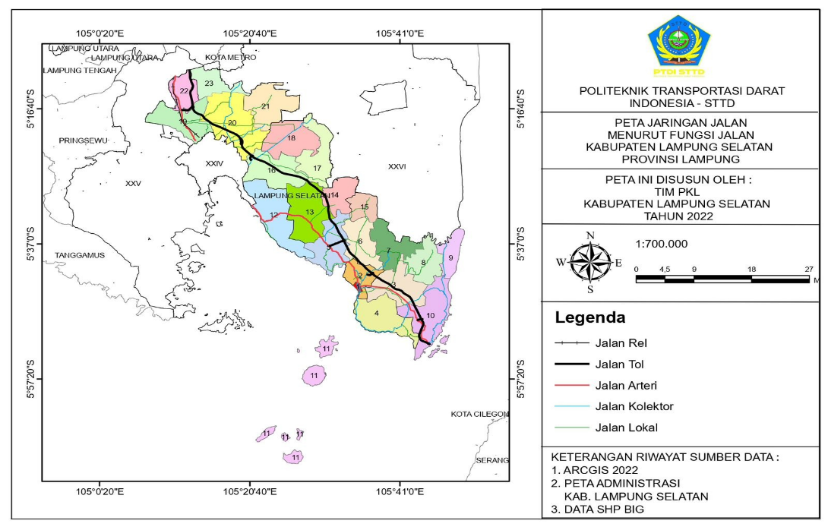

*Sumber : Dinas Pekerjaan Umum Kabupaten Lampung Selatan, 2022*

**Gambar II. 1** Peta Jaringan Jalan Kabupaten Lampung Selatan

1. Kondisi Lalu Lintas

Wilayah Kabupaten Lampung Selatan merupakan salah satu daerah lintas menuju Bandar Lampung dan Kabupaten Lampung Timur dan merupakan tempat transit penduduk dari Pulau Jawa ke Sumatera. Hal tersebut yang merupakan factor penyebab kondisi lalu lintas di Kabupaten Lampung Selatan terutama jalan nasional cukup padat. Kendaraan di dominasi oleh truk, bus pariwisata dan angkutan barang maupun orang yang lainya. Kondisi lalu lintas seperti ini hendaknya diatur dengan pengaturan yang sesuai agar nantinya tidak menimbulkan dampak permasalahan lalu lintas yang komplek di Kabupaten Lampung Selatan.

1. Kondisi Sarana Transportasi
   * + 1. Jumlah dan Jenis Kendaraan

Di Kabupaten Lampung Selatan terdapat berbagai jenis kendaraan yang digunakan oleh masyarakatnya. Jumlah dan jenis kendaraan yang terdapat di Kabupaten Lampung Selatan seperti pada tabel berikut :

**Tabel II. 1** Jenis Kendaraan Tahun 2017-2021

|  |  |  |  |  |  |  |
| --- | --- | --- | --- | --- | --- | --- |
| NO | Jenis kendaraan | 2017 | 2018 | 2019 | 2020 | 2021 |
|  |
| 1 | Sepeda motor | 85.853 | 79.163 | 76.319 | 60.399 | 69.065 |  |
| 2 | Sedan | 268 | 221 | 216 | 189 | 300 |  |
| 3 | Jeep | 340 | 352 | 372 | 320 | 497 |  |
| 4 | Bus | 4 | 2 | 0 | 0 | 0 |  |
| 5 | Truck | 2101 | 1.951 | 1.520 | 266 | 419 |  |
| 6 | Pick up | 3.508 | 3.289 | 2.971 | 2.442 | 3.100 |  |
| 7 | Ambulance | 56 | 53 | 1 | 0 | 0 |  |
| 8 | Tangki | 73 | 61 | 0 | 0 | 0 |  |
| 9 | Mikro Bus | 29 | 24 | 36 | 43 | 41 |  |
| 10 | ST.Wagon | 7.533 | 7.907 | 7.849 | 0 | 0 |  |

*Sumber : SAMSAT Kabupaten Lampung Selatan, 2022*

* + - 1. Sarana Angkutan Umum

Wilayah Kabupaten Lampung Selatan dilayani oleh dua jenis pelayanan angkutan umum, yaitu angkutan dalam trayek dan angkutan tidak dalam trayek.

1. Angkutan Umum Dalam Trayek

Angkutan Umum Dalam Trayek di Kabupaten Lampung Selatan dilayani oleh Angkutan Antar Kota Antar Provinsi (AKAP), Angkutan Antar Kota Dalam Provinsi (AKDP), dan Angkutan Pedesaan.

**Tabel II. 2** Angkutan Umum Dalam Trayek

|  |  |  |  |  |
| --- | --- | --- | --- | --- |
| No. | Angkutan Umum Dalam Trayek | | | |
| Jenis Angkutan | Jumlah Armada | Jumlah Trayek | Jumlah Perusahaan |
|  |
| 1. | AKAP | 184 | 9 | 8 |  |
| 2. | AKDP | 237 | 3 | 18 |  |
| 3. | Angkutan Pedesaan | 125 | 7 | Perseorangan |  |

*Sumber: Tim PKL Kab. Lampung Selatan 2022*

1. Angkutan Tidak Dalam Trayek

Angkutan Umum Tidak Dalam Trayek di Kabupaten Lampung Selatan yaitu Taksi. Angkutan Taksi adalah angkutan orang dengan menggunakan mobil penumpang umum yang diberi tandakhusus dan dilengkapi dengan argometer yang melayanngkutan dari pintu ke pintu dalam wilayah operasi (PM No.117 Tahun 2018). Untuk mendapatkan penumpang, selainmenunggu panggilan dari operator perusahaan, armada taksijuga menunggu penumpang di Bandara Radin Intan II di Kabupaten Lampung Selatan. Tarif yang dikenakan yaitu berdasarkan kesepakatan antara pengemudi dengan penumpang.

* + - 1. Paratransit

Paratransit tidak memiliki trayek dan atau jadwal tetap, dan dapat dimanfaatkan oleh setiap orang berdasarkan suatu ketentuan (misalnya tarif, rute, pola pelayanan) dan dapat disesuaikan dengan keinginan penumpang. Contoh angkutan paratransit adalah ojek dimana ojek berperan penting dalam mobilitas masyarakat terutama untuk daerah-daerah yang tidak dilayani oleh angkutan umum. Sampai saat ini belum tersedia peraturan undang-undang yang mengatur bahwa ojek bukan angkutan umum. Namun pada kenyataannya orang-orang lebih banyak memilih untuk menggunakan ojek karena mudahnya akses ke wilayah-wilayah yang belum terlayani oleh angkutan umum.

Untuk penumpang yang diangkut umumnya berjumlah satu orang. Keberadaan ojek ini juga merupakan salah satu sumber lapangan pekerjaan masyarakat Kabupaten Lampung Selatan sehingga ojek masih aktif beroperasi. Tarif yang dikenakan kepada penumpang didasarkan pada jarak dan kesepakatan antara pengemudi ojek dengan penumpang.

1. Kondisi Prasarana Transportasi

Pentinya pasarana angkutan umum untuk menunjang operasional sarana transportasi. Berikut adalah prasarana angkutan umum yang ada di Kabupaten Lampung Selatan :

1. Terminal

Kabupaten Lampung Selatan memiliki 3 (tiga) terminal yaitu, Terminal Bakauheni,Terminal Kalianda, Terminal Bunut. Pada Terminal Bakauheni berfungsi melayani kendaraan umum untuk Angkutan Kendaraan Dalam Provinsi (AKDP) dan angkutan pedesaan. Terminal Kalianda merupakan terminal tipe C yang melayani kendaraan umum untuk angkutan pedesaan. Kemudian terminal yang ke tiga Terminal Bunut. Terminal Bunut merupakan terminal tipe C. Teminal ini melayani kendaraan umum untuk ankutan pedesaan. Namun saat ini Terminal Bunut suadah tidak digunakan lagi.

1. Halte

Kabupaten Lampung Selatan mempunyai 14 halte angkutan umum yang masih beroperasi berdasarkan data prasarana eksisting yang telah di lakukan oleh Tim PKL Kabupaten Lampung Selatan pada tahun 2023.

## Kondisi Wilayah Kajian

Jalan Nasional Jalan Lintas Sumatera Segmen XII (KM 24) Desa TarahanKecamatan Katibung merupakan ruas yang memiliki tata guna lahan berupa area persawahan, dan permukiman yang membuat banyaknya aktivitas dari masyarakat. Ruas Jalan Lintas Sumatera Segmen XII (KM 24) Desa Tarahan Kecamatan Katibung memiliki tipe jalan 4/2 D dan untuk lebar jalur sebesar 14 m dan lebar lajur efektif sebesar 7 m.

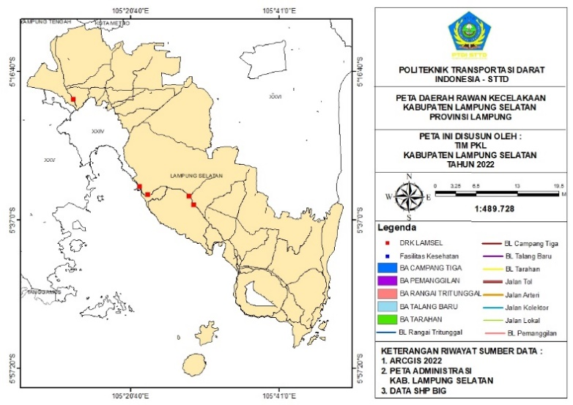Berikut ditampilkan gambar dari wilayah kajian Daerah Rawan Kecelakaan Ruas Jalan Lintas Sumatera Segmen XII (KM 24) Desa TarahanKecamatan Katibung

*Sumber : Tim PKL Kabupaten Lampung Selatan, 2022*

**Gambar II. 2** Peta Daerah Rawan Kecelakaan Di Kabupaten Lampung Selatan

Jalan Lintas Sumatera Segmen XII (KM 24) Desa TarahanKecamatan Katibung, menurut data dari Satlantas Polres Kabupaten Lampung Selatan menduduki peringkat pertama pada lokasi daerah rawan kecelakan dengan 15 kejadian sepanjang tahun 2021. Jumlah korban yang mengalami kecelakaan lalu lintas pada ruas jalan tersebut sebanyak 9 orang meninggal dunia, 15 orang mengalami luka berat dan 8 orang mengalami luka ringan.

Berikut merupakan data jumlah kecelakaan pada lokasi rawan kecelakaan di Kabupaten Lampung Selatan.

**Tabel II. 3** Jumlah Kecelakaan pada Daerah Rawan Kecelakaan 2021



*Sumber : Hasil Survei, 2022*

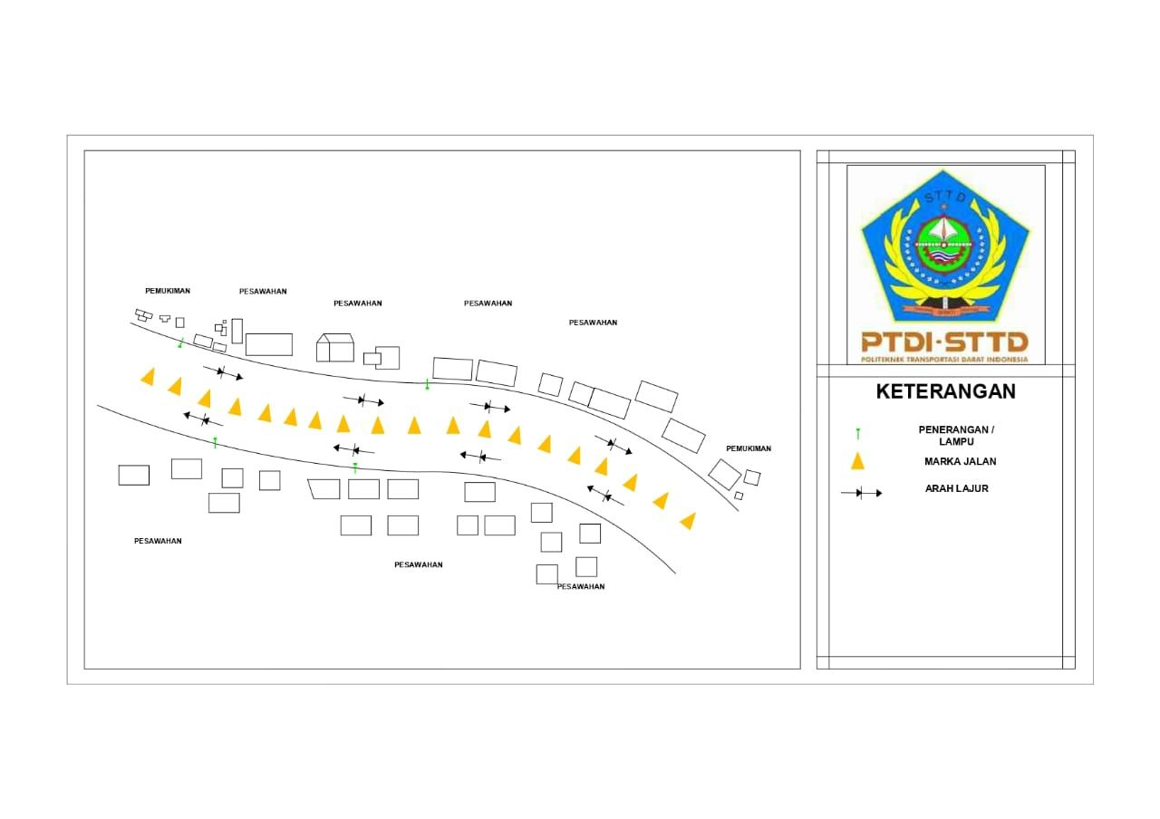

**Gambar II. 3** Collision Diagram Ruas Jalan Lintas Sumatera KM 24 Desa Tarahan

Dengan kondisi geometrik jalan yang dominan tikungan tajam pengguna jalan memacu kecepatannya, jalan yang licin pada saat hujan, kurangnya lampu penerangan jalan pada malam hari, perilaku pengemudi yang tidak mematuhi peraturan lalu lintas dan kurangnya fasilitas prasarana jalan yang ada. Serta kondisi fisik jalan di Jalan Lintas Sumatera Segmen XII (KM 24) Desa Tarahan Kecamatan Katibung sebagian besar dalam kondisi baik, dengan permukaan jalan sudah diaspal tetapi ada beberapa titik dalam kondisi kurang baik.

Pada ruas Jalan Lintas Sumatera Segmen XII (KM 24) Desa Tarahan tipe kecelakaan yang sering terjadi adalah tipe tabrakan depan-samping dengan 7 kejadian dari total 15 kejadian kecelakaan.

**Tabel II. 4** Prankingan Daerah Rawan Kecelakaan di Kabupaten Lampung Selatan

*Sumber : Hasil Survei, 2022*

Dari hasil pemeringkatan Daerah rawan kecelakaan Tim Praktek Kerja Lapangan Kabupaten Lampung Selatan 2022 dari 10 daerah rawan kecelakaan yang ada di Kabupeten Lampung Selatan, Jalan Lintas Sumatera Segmen XII (KM 24) Desa Tarahan Kecamatan Katibung terjadi kecelakaan sebanyak 15 kejadian dengan korban meninggal dunia 9, luka berat sebanyak 15 dan luka ringan sebanyak 8 orang dengan total kerugian material sebesar Rp.538.900.000.

**Tabel II. 5** Resume kronologi kecelakaan Ruas Jalan Lintas Sumatera Segmen XII (KM 24) Desa Tarahan



Dari hasil kronologi kecelakaan pada Ruas Jalan Lintas Sumatera Segmen XII (KM 24) Desa Tarahan penyebab sering terjadinya kecelakaan adalah kecepatan kendaraan relatif tinggi, jalan bergelombang atau berlubang dan kurangnya PJU.

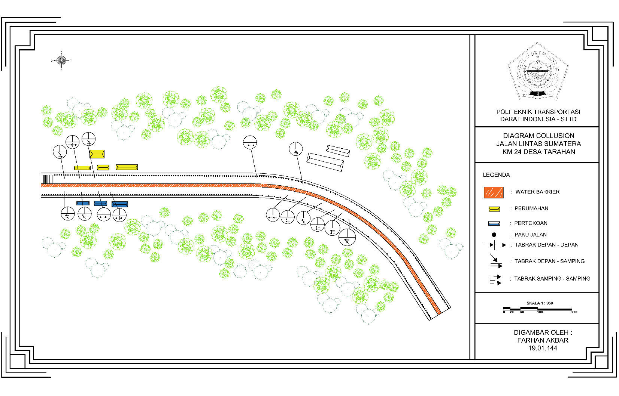

**Gambar II. 4** Visualisasi Titik Rawan Kecelakaan

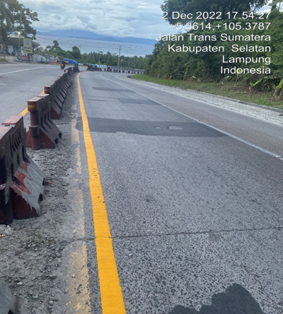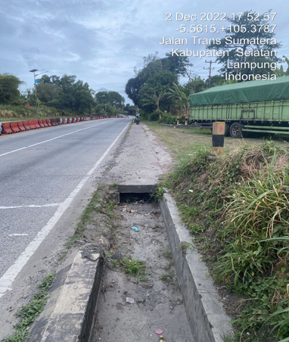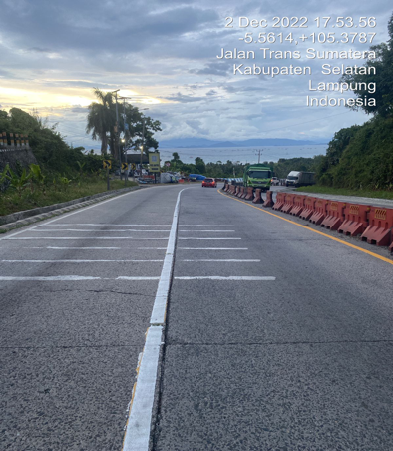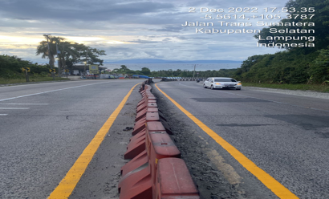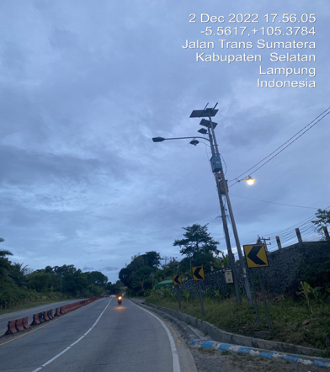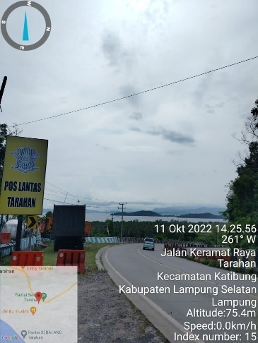*Sumber : Hasil Survei, 2022*

**Gambar II. 5** Kondisi Ruas Jalan Lintas Sumatera Segmen XII (KM 24) Desa TarahanKecamatan Katibung

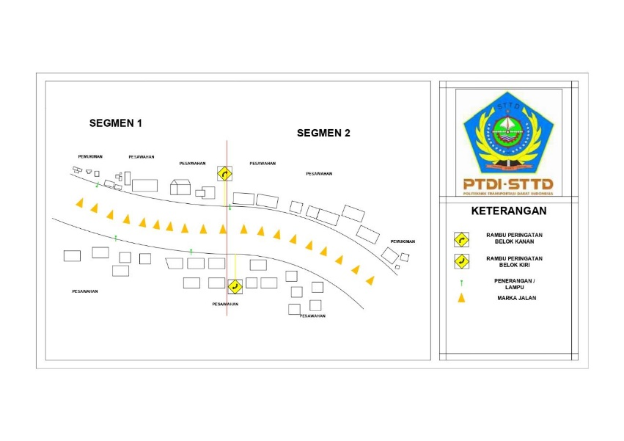

**Gambar II. 6** Peta Layout Ruas Jalan Lintas Sumatera KM 24 Desa Tarahan

Jalan Lintas Sumatera Segmen XII (KM 24) Desa Tarahan Kecamatan Katibung memiliki tata guna lahan yang di dominasi oleh lahan terbuka hijau. pada segmen pertama pesawahan dan segmen kedua di dominasi oleh pemukiman. Kondisi jalan pada kedua segmen terdapat jalan berlubang, hal tersebut, membuat banyaknya kendaraan yang dapat menimbulkan kecelakaan lalu lintas.